ウインライト「エレメンタルナイツオンラインR」で
クリスマスイベント「精霊たちのクリスマス大作戦」を開催！

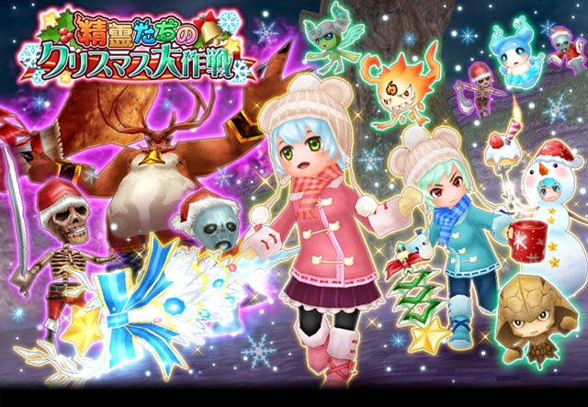

株式会社ウインライトは、本格MMORPG「エレメンタルナイツオンラインR」において、2019年12月12日より、クリスマスイベント「精霊たちのクリスマス大作戦」を開始いたしました。

◆開催期間 2019年12月12日(木)18:30～2019年12月25日(水)23:59

死霊からクリスマスパーティを守れ！
クリスマスを妨害しようとしている死霊たちによって「精霊の森」が占領されてしまった！
楽しいクリスマスパーティを開くために、精霊たちを助けよう！

イベントモンスターを倒し、アイテムを集めたりポイントをランキングで競うイベントです。
ランク上位に入ると限定イベントおしゃれがもらえる！

ランキング報酬☆10は威力2000の光魔法を使える強力アイテム！
またイベントのデイリークエストで毎日ガチャ宝石がGETできたり、
クリスマスにふさわしい限定称号や、モンスターから手に入るおしゃれアイテムなど盛りだくさん☆

クリスマス気分を満喫できるクリスマスイベントに参加しよう！
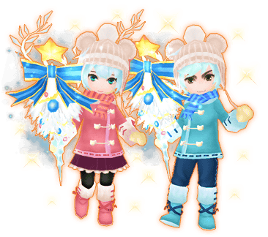

■エレメンタルXmasツリー★10
スキル：聖夜の天光(消費MP150)
スキル効果：威力2000の光属性魔法
ステータス：魔法クリティカル最大倍率+1.0 知力+30 攻撃-120


今年の新サンタ服は赤・黒・白の三色でクリスマスツリーのオマケ付き☆
お好きな色のサンタ服を選んで楽しんでいただけます♪
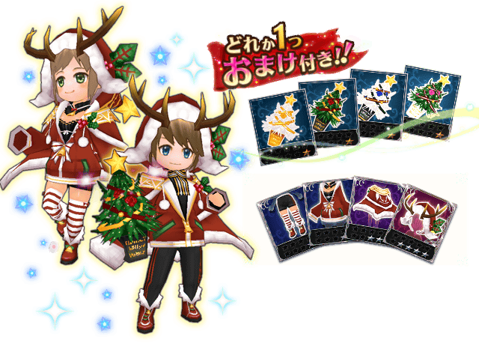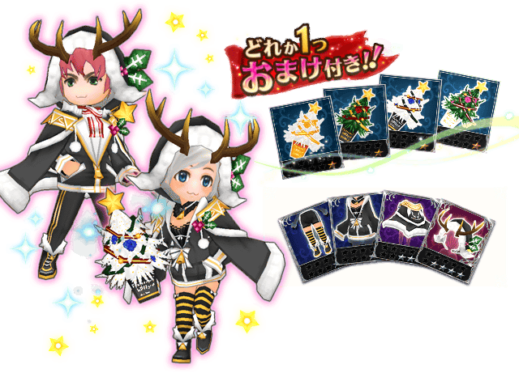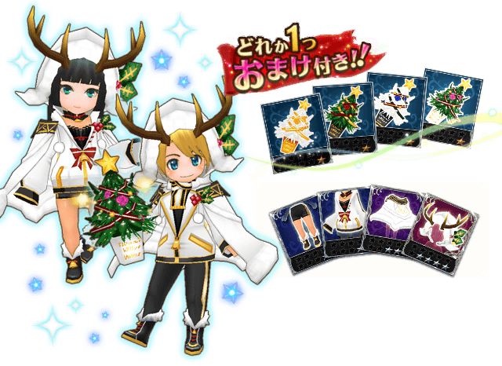
◆開催期間 2019年12月12日(木)18:30～2019年12月26日(木)13:59
■運営企業
株式会社ウインライト
http://www.winlight.co.jp/

エレメンタルナイツオンライン公式サイト
http://rpgeko.com/

エレメンタルナイツ公式ツイッター
https://twitter.com/Ekoworlds

■コピーライト
（c）WINLIGHT

